Патриарх Кирилл заявил, что русскую традицию пытаются расшатать извне
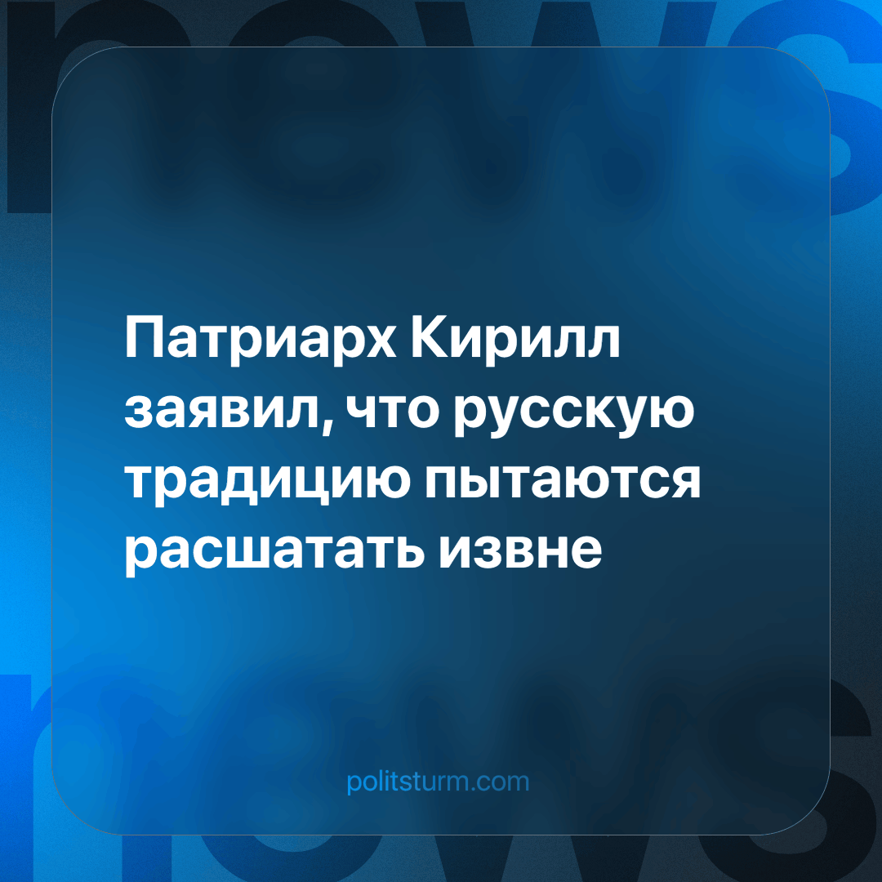

Оригинальная статья
2023-12-10
1 мин. на чтение

На заседании Всемирного русского народного собора Патриарх Кирилл заявил:
«Сегодня традиция, включающая семейные ценности, испытывает мощное давление, ее пытаются расшатать как изнутри, так и извне».
Глава государства принимал участие в ВРНС по видеосвязи. Патриарх также поблагодарил президента РФ:
«Особую признательность хотел бы выразить государственному руководству России и лично Владимиру Владимировичу Путину за неизменно большое внимание к духовной составляющей жизни народа, за понимание особой исторической роли православной традиции в становлении и развитии русской культуры и русской государственности».
В ответ на благодарность со стороны Патриарха президент России сказал:
«Знаю, какую неустанную работу по духовному возрождению России Вы, Ваше Святейшество, проводите. Как значима и весома Ваша позиция, хочу это подчеркнуть. Как много делает под Вашим руководством Русская Православная Церковь, клирики и миряне для воплощения в жизнь социальных, благотворительных, добровольческих проектов. Рад сегодня, именно на Всемирном русском народном соборе, поздравить вас с присуждением президентской премии 2023 года за вклад в укрепление единства российской нации».
Ничто так не укрепляет традиции, как периодическое напоминание, что они находятся под постоянной угрозой. Видимо, наша культура настолько хрупкая, что даже легкий ветер перемен сразу же ставит под угрозу баланс всего русского бытия. Тем не менее заслуживают похвалы и премии только действия патриарха, а не тех миллионов “невежественных” граждан, которые живут в этой стране и “случайно” движут ее экономику. А почему патриарх не в состоянии предотвратить пакостное иностранное влияние — непонятно.
Источник: ТАСС - «Патриарх Кирилл заявил, что русскую традицию пытаются расшатать извне» от 28 ноября 2023 г.

Оригинальная статья

